Resolución del Pleno del Instituto de Transparencia, Acceso a la Información Pública y Protección de Datos Personales del Estado de México y Municipios, con domicilio en Metepec, Estado de México, de fecha doce de diciembre de dos mil dieciocho.

VISTO el expediente conformado con motivo del Recurso de Revisión 03931/INFOEM/IP/RR/2018, interpuesto por XXXXXXXXXXXXX, en lo sucesivo Recurrente o Particular, en contra de la respuesta del Sujeto Obligado Ayuntamiento de Tlalnepantla de Baz, se emite la presente Resolución, con base en los Antecedentes y Considerandos que a continuación se exponen:

ANTECEDENTES:

I. Presentación de la solicitud de información.

Con fecha dieciocho de septiembre de dos mil dieciocho, el particular presentó solicitud de acceso a la información pública a través del Sistema de Acceso a la Información Mexiquense (SAIMEX), ante el Ayuntamiento de Tlalnepantla de Baz, mediante la cual requirió:

DESCRIPCIÓN CLARA Y PRECISA DE LA INFORMACIÓN SOLICITADA
Solicito se me informe el avance fisico y financiero de las obras públicas inconclusas de los años 2016 al 2018, fecha de termino de contrato de las mismas, motivos por lo que no se han terminado y fecha estimada para su culminación. (Sic.)

“MODALIDAD DE ENTREGA
A través del SAIMEX”

II. Respuesta del Sujeto Obligado.

El ocho de octubre de dos mil dieciocho, el Sujeto Obligado dio respuesta a la solicitud de acceso a la información pública, en el siguiente sentido:

SE ENVÍA ARCHIVO ELECTRÓNICO CON RESPUESTA A LA SOLICITUD DE INFORMACIÓN PÚBLICA CON NÚMERO DE FOLIO 00609/TLALNEPA/IP/2018.

Como archivos adjuntos, se agregaron dos oficios y dos documentos.

El oficio DGOP/4074/2018, de fecha 20 de septiembre de 2018, refiere lo siguiente:

“…
Los sujetos obligados solo proporcionarán la información pública que generen, administren o posean en el ejercicio de sus atribuciones; anexo al presente oficio SC/00517/2018 suscrito por el Ing. Arq. Gerardo León Requena Soto, Subdirector de Construcción, de la Dirección General de Obras, de este H. Ayuntamiento Constitucional de Tlalnepantla de Baz, con el que en medio magnético USB remite la información solicitada, la cual en la misma vía se anexa al presente en cumplimiento a su solicitud.
…”

Como información se entregaron dos archivos Excel, DGOP -4074-18- SAIMEX609- OBRA y SAIMEX609-OBRAS – 17, que contienen, tres pestañas con la información del programa anual de obras dos mil dieciséis, dos mil diecisiete y dos mil dieciocho con los detalles que a continuación se muestran a manera de ejemplo:

Programa de obra anual 2016:
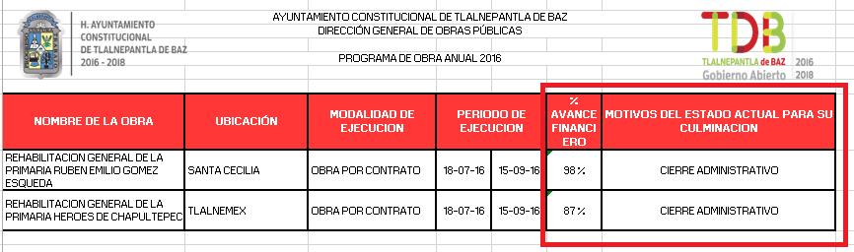

Programa de obra anual 2017:

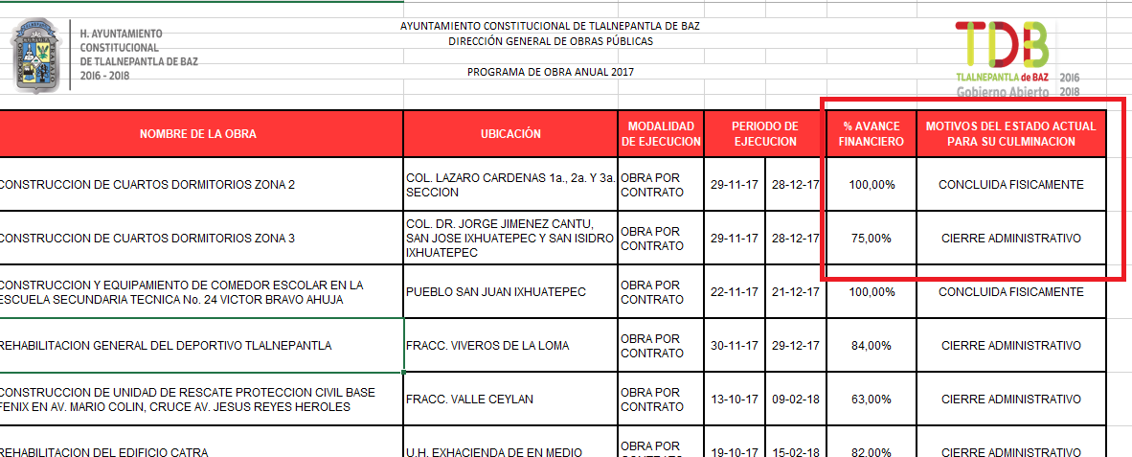

Programa de obra anual 2018:

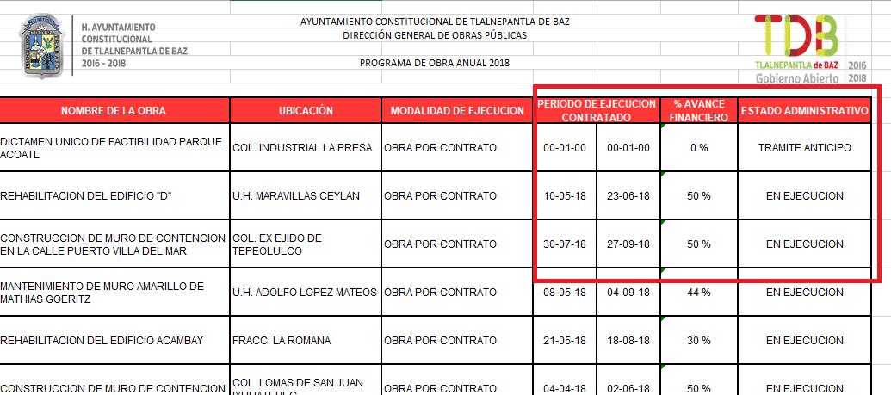

Por lo que refiere al oficio TM/2702/2018, de fecha primero de octubre de dos mil dieciocho, emitido por la Tesorería Municipal, en que grosso modo, se explica que la competencia para dar atención a la solicitud de acceso a la información pública que nos ocupa corresponde a la Dirección de Obras y reorienta a que se solicite la información a dicha área.

Asimismo, adjuntó el Anexo 1, de un contrato con Constructora y Comercializadora EGEÓN, S.A. de C.V., que a continuación se reproduce:
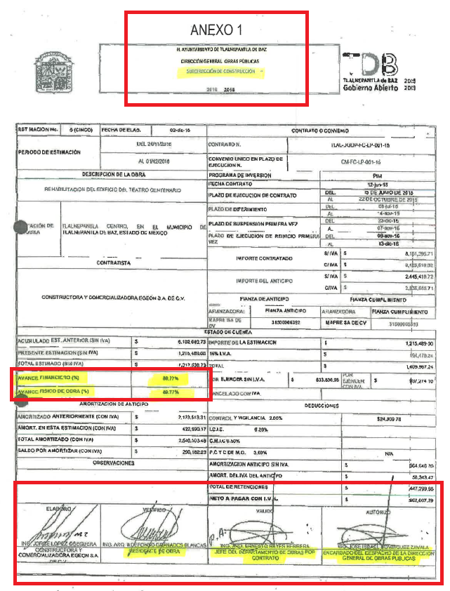

III. Interposición del recurso de revisión.

Con fecha quince de octubre de dos mil dieciocho, se recibió en este Instituto, a través del Sistema de Acceso a la Información Mexiquense (SAIMEX), el Recurso de Revisión interpuesto por la parte recurrente, en contra de la respuesta del Sujeto Obligado, en los siguientes términos:

ACTO IMPUGNADO
Respuesta a mi solicitud de información por parte del Director General de Obras Públicas.

RAZONES O MOTIVOS DE LA INCONFORMIDAD
Como se desprende de mi solicitud de información, requerí el avance físico y financiero de las obras de los años señalados, en el archivo adjunto solo se menciona el porcentaje del avance financiero, más no el físico y en el caso en particular, en lo referente al año 2018, sólo se indica el plazo contractual, más no el real, y en ningún lugar se señala los motivos de atraso ni la fecha probable de término de las obras. Derivado de lo anterior solicito toda la información que se requirió en el SAIMEX desde el inicio.” (Sic.)

IV. Trámite del recurso de revisión ante el Instituto.

a) Turno del recurso de revisión. El quince de octubre de dos mil dieciocho, este Instituto asignó el número de expediente 03931/INFOEM/IP/RR/2018 al recurso de revisión que nos ocupa, con base en el sistema aprobado por el Pleno de este Órgano Garante y lo turnó al Comisionado Ponente Luis Gustavo Parra Noriega, para los efectos del artículo 185, fracción I, de la Ley de Transparencia y Acceso a la Información Pública del Estado de México y Municipios.

b) Admisión del recurso de revisión. El diecinueve de octubre de dos mil dieciocho, se acordó la admisión del recurso de revisión interpuesto por la parte recurrente en contra del Ayuntamiento de Tlalnepantla de Baz, en términos del artículo 185, fracciones I y II, de la Ley de Transparencia y Acceso a la Información Pública del Estado de México y Municipios, el cual fue notificado a las partes el mismo día, a través del Sistema de Acceso a la Información Mexiquense (SAIMEX) en el que se les otorgó un plazo de siete días hábiles posteriores a dichas notificaciones para que manifestaran lo que a su derecho conviniera y formularan alegatos.

c) Manifestaciones: El veinticuatro de octubre de dos mil diez, el Sujeto Obligado remitió Informe Justificado, en el que grosso modo, reiteró su respuesta original.

En efecto, mediante oficio TM/03089/2018, emitido por el Tesorero Municipal del Ayuntamiento de Tlalnepantla de Baz, otorgó respuesta al Recurso de Revisión 3931/INFOEM/IP/RR/2018, como se aprecia en la siguiente imagen:



Por lo que refiere a la Dirección de Obras, esta precisó en el oficio DGOP/6263/2016, lo siguiente:
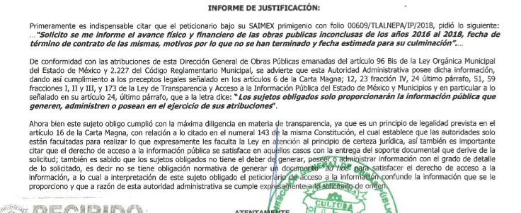

Es de precisar que las documentales de referencia no fueron puestas a la vista del Recurrente, en virtud de que no modificaron la respuesta original.

Transcurrido el plazo establecido, no se presentaron manifestaciones por parte del Recurrente.

d) Cierre de instrucción: El tres de diciembre de dos mil dieciocho, al no existir diligencias pendientes por desahogar, se emitió el acuerdo por medio del cual se declaró cerrada la instrucción y pasó el expediente a resolución, en términos de lo dispuesto en los artículos 185, fracciones VI y VIII, de la Ley de Transparencia y Acceso a la Información Pública del Estado de México y Municipios, el cual fue notificado a las partes el mismo día, a través del Sistema de Acceso a la Información Mexiquense (SAIMEX).

e) Ampliación del plazo para resolver: Con fecha tres de diciembre de dos mil dieciocho, el Comisionado Ponente, con fundamento en lo dispuesto por el artículo 181, párrafo tercero, de la Ley de Transparencia y Acceso a la Información Pública del Estado de México y Municipios, acordó ampliar por un periodo de quince días hábiles, el plazo para resolver el recurso de revisión que nos ocupa; acto que fue notificado a las partes mediante el Sistema de Acceso a la Información Mexiquense, el tres del mismo mes y año.

En razón de que fue debidamente sustanciado el expediente electrónico y no existe diligencia pendiente por desahogar, se emite la Resolución que conforme a Derecho proceda, de acuerdo a las siguientes:

CONSIDERANDOS:

PrimerO. Competencia.

El Instituto de Transparencia, Acceso a la Información Pública y Protección de Datos Personales del Estado de México y Municipios, es competente para conocer y resolver el presente recurso de revisión interpuesto por la parte recurrente, conforme a lo dispuesto en los artículos 6°, apartado A de la Constitución Política de los Estados Unidos Mexicanos; 5°, párrafos vigésimo, vigésimo primero y vigésimo segundo, fracciones I, II, III, IV y V de la Constitución Política del Estado Libre y Soberano de México; 1°, 8°, 9°, 10, 37 y 42, fracciones I, II y III, de la Ley General de Transparencia y Acceso a la Información Pública; 1°, 2°, fracciones II y IV; 13, 29, 36, fracciones I y II; 176, 178, 179, 181 párrafo tercero, 185, 188 y 189 de la Ley Transparencia y Acceso a la Información Pública del Estado de México y Municipios; 7°, 9°, fracciones I y XXIV y 11 del Reglamento Interior del Instituto de Transparencia, Acceso a la Información Pública y Protección de Datos Personales del Estado de México y Municipios.

SEGUNDO. Causales de improcedencia y sobreseimiento.

Este Instituto realiza el estudio oficioso de las causales de improcedencia, por tratarse de una cuestión de orden público y de estudio preferente (acorde con el Criterio orientador en la Tesis de Jurisprudencia “IMPROCEDENCIA.” (Semanario Judicial de la Federación, Quinta Época, 1985, pág. 262), el cual establece que debe examinarse previamente la procedencia del juicio de amparo, sea que las partes lo soliciten o no, por ser una cuestión de orden público; de tal suerte, deberá ser desechado cualquier Recurso de Revisión que actualice alguno de los supuestos establecidos en el artículo 191 de la Ley de Transparencia y Acceso a la Información Pública del Estado de México y Municipios, por ser improcedente.

• Causales de improcedencia.

Ahora bien, analizadas las constancias del recurso de revisión que nos ocupa, se advierte que en el presente caso, no se actualiza ninguna de las causales de improcedencia establecidas por el artículo 191 de la Ley de Transparencia y Acceso a la Información Pública del Estado de México y Municipios, toda vez que: el recurso fue presentado dentro del plazo establecido en el artículo 178 de la misma norma; este Instituto no tiene conocimiento de que se encuentre en trámite algún medio de defensa presentado por el recurrente ante otra instancia; no existió prevención alguna; la veracidad de la respuesta no formó parte del agravio; ni se realizó una consulta o ampliación a los alcances del requerimiento informativo. Aunado a que el recurso de revisión actualiza las causales de procedencia previstas por el artículo 179, fracción V, de la Ley en cita.

• Causales de sobreseimiento.

De los autos que corren agregados al expediente en el que se actúa, no fue posible advertir que se actualizarán las causales de sobreseimiento previstas por el artículo 192 de la Ley de Transparencia y Acceso a la Información Pública del Estado de México y Municipios; toda vez que no obra constancia de que el solicitante se hubiera desistido del recurso, que hubiera fallecido, que hubiera aparecido una causal de improcedencia durante el trámite del presente recurso, que el Sujeto Obligado hubiera modificado su respuesta de tal manera que el recurso de revisión quedara sin materia, o que el recurso de revisión hubiera quedado sin materia por algún otro motivo.

Consecuentemente, al no existir motivo de improcedencia o sobreseimiento en el presente asunto, lo conducente es entrar al análisis de fondo de la controversia. Para ello, en el Considerando siguiente se realizará la relatoría de las actuaciones efectuadas por las partes durante el procedimiento de acceso a la información pública, con la finalidad de determinar claramente la cuestión a resolver.

TERCERO. El particular presentó una solicitud de acceso a la información pública ante la Unidad de Transparencia del Ayuntamiento de Tlalnepantla de Baz, por medio de la cual requirió, en la modalidad de entrega por Internet en el Sistema de Acceso a la Información Mexiquense (SAIMEX), los contenidos de información siguientes

- Avance físico de las obras públicas inconclusas de los años 2016 al 2018;
- Avance financiero de las obras públicas inconclusas de los años 2016 al 2018;
- Fecha del término de los contratos de las obras públicas;
- Motivos por los qué no sean terminado las obras públicas; y
- Fecha estimada para culminar las obras públicas.

En respuesta, el Sujeto Obligado indicó a través de la Dirección General de Obras, de este H. Ayuntamiento de Tlalnepantla de Baz, sobre el avance financiero y la fecha del término de los contratos, como se observa en las siguientes imágenes:

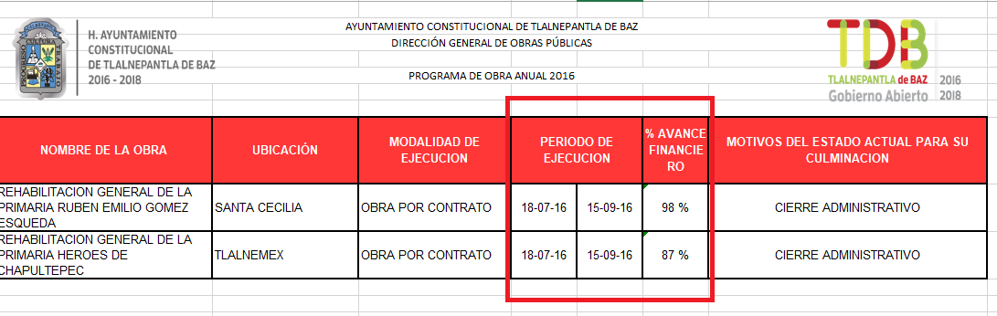

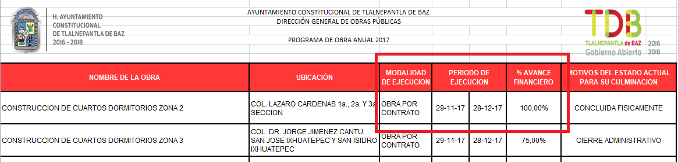

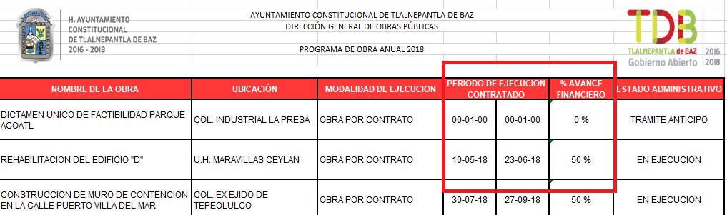

Por lo tanto, se puede apreciar que de los puntos desglosados de la solicitud de información, sólo se colman el punto 2, referente a los avances financieros y el punto 3, referente a la fecha del término de los contratos de las obras públicas; por lo que quedaron pendientes los requerimientos sobre el avance físico de las obras; los motivos por los que no se han terminado las obras públicas y la fecha estimada de terminación.

Inconforme con lo anterior, el particular interpuso recurso de revisión, al considerar que la información previamente señalada es incompleta, ya que no cumple en su totalidad con lo que había solicitado en un principio.

En atención al Recurso de Revisión que nos ocupa, el Sujeto Obligado remitió dos oficios, uno de la Tesorería Municipal y otro de la Dirección de Obras, este último del que destaca que, entregó la información que obra en sus archivos y que no están obligados a generar, poseer o administrar información con el grado de detalle de lo solicitado; esto es, que no están obligados a generar un documento ad hoc, para satisfacer el derecho de acceso a la información.

Ahora bien, por exhaustividad, es preciso indicar que todo lo narrado en el presente apartado, encuentra sustento en el material documental que obra en el expediente electrónico del Sistema de Acceso a la Información Mexiquense (SAIMEX); documentales que se desahogan por su propia y especial naturaleza como instrumental de actuaciones y que, a efecto de resolver lo que en derecho corresponde, serán valoradas en la presente resolución de acuerdo a la lógica y la experiencia, a fin de que la argumentación y decisión de este Instituto sea lo suficientemente contundente para justificar la determinación adoptada, de manera congruente con la Litis planteada.

Establecida la controversia en los términos que han sido señalados en el presente considerando, lo consecuente es analizar la legalidad de la respuesta emitida por el Ayuntamiento de Tlalnepantla de Baz a la luz de los agravios manifestados por el ahora recurrente, de conformidad con lo dispuesto por la Ley de Transparencia y Acceso a la Información Pública del Estado de México y Municipios y demás disposiciones legales aplicables a la materia que se resuelve.

Tal como se desprende de la relatoría efectuada en el apartado inmediato anterior, el particular se inconforma por la falta de entrega de:

- Avance físico y financiero de las obras de los años señalados, en el archivo adjunto solo se menciona el porcentaje del avance financiero, más no el físico;
- En lo referente al año 2018, sólo se indica el plazo contractual, más no el real; y
- Los motivos de atraso ni la fecha probable de término de las obras.

De tal circunstancia, en el presente caso, la inconformidad del recurrente radica en la entrega la información incompleta, misma que constituye una causal de procedencia del recurso de revisión en términos de lo previsto por el artículo 179, fracción V, de la Ley Transparencia y Acceso a la Información Pública del Estado de México y Municipios, como ya se precisó.

Aclarado lo anterior, lo consecuente es analizar la legalidad de la respuesta emitida por el Ayuntamiento de Tlalnepantla de Baz, a la luz de los agravios manifestados por el ahora recurrente, de conformidad con lo dispuesto por la Ley de Transparencia y Acceso a la Información Pública del Estado de México y Municipios y demás disposiciones legales aplicables a la materia que se resuelve.

CUARTO. Marco normativo aplicable en materia de transparencia y acceso a la información pública.

El artículo 6°, Apartado A), fracción I, de la Constitución Política de los Estados Unidos Mexicanos, establece que toda la información en posesión de cualquier autoridad es pública y sólo podrá ser reservada temporalmente por razones de interés público.

La Ley General de Transparencia y Acceso a la Información Pública, publicada en el Diario Oficial de la Federación el 4 de mayo de 2015, dispone en su artículo 70, la información que se considera corresponde a las Obligaciones de Transparencia, la cual debe estar disponible para cualquier persona de manera permanente y actualizada.

En este sentido, los Lineamientos técnicos generales para la publicación, homologación y estandarización de la información de las obligaciones establecidas en el título quinto y en la fracción IV, del artículo 31, de la Ley General de Transparencia y Acceso a la Información Pública, que deben de difundir los sujetos obligados en los portales de Internet y en la Plataforma Nacional de Transparencia, establecen los formatos para dar cumplimiento a las Obligaciones de Transparencia, así como los plazos de actualización.

Por su parte, en materia local, el artículo 5°, fracción I de la Constitución Política del Estado Libre y Soberano de México, es coincidente con la Constitución Federal, en el sentido de la publicidad de toda la información, con la única restricción de proteger el interés público, así como la información referente a la intimidad de la vida privada y la imagen de las personas, con las excepciones que establezca la ley reglamentaria.

Por su parte, la Ley de Transparencia y Acceso a la Información Pública del Estado de México y Municipios (Reglamentaria del artículo 5° de la Constitución Local), establece lo siguiente:

El artículo 12, quienes generen, recopilen, administren, manejen, procesen, archiven o conserven información pública, serán responsables de la misma.

El artículo 18, los Sujetos Obligados deberán documentar todo acto que derive del ejercicio de sus facultades, competencias o funciones, considerando desde su origen la eventual publicidad y reutilización de la información que generen.

El artículo 19, se presume que la información debe existir si se refiere a las facultades, competencias y funciones que los ordenamientos jurídicos aplicables otorgan a los sujetos obligados y en caso de que dichas facultades no se hayan ejercido, se deberá motivar la respuesta en función de las causas que motivaron tal circunstancia.

QUINTO. Estudio de fondo.

Una vez determinada la vía sobre la que versará el presente recurso y previa revisión del expediente electrónico formado en el Sistema de Acceso a la Información Mexiquense (SAIMEX), con motivo de la solicitud de información y del recurso a que da origen, es conveniente analizar si la respuesta del Sujeto Obligado cumple con los requisitos y procedimientos del derecho de acceso a la información pública.

En este sentido, es importante señalar que, el artículo 4°, párrafo segundo, de la Ley de Transparencia y Acceso a la Información Pública del Estado de México y Municipios, señala que toda la información generada, obtenida, adquirida, transformada, administrada o en posesión de los sujetos obligados es pública y accesible de manera permanente a cualquier persona, en los términos y condiciones que se establezcan en los tratados internacionales de los que el Estado mexicano sea parte, en la Ley General, la presente Ley y demás disposiciones de la materia, privilegiando el principio de máxima publicidad de la información. Solo podrá ser clasificada excepcionalmente como reservada temporalmente por razones de interés público, en los términos de las causas legítimas y estrictamente necesarias previstas por esta Ley.

De lo anterior, se deduce que la información generada, obtenida, adquirida, transmitida, administrada o en posesión de los Sujetos Obligados, será accesible a cualquier persona, privilegiando el principio de máxima publicidad de la información.

En síntesis, el derecho de acceso a la información pública se satisface en aquellos casos en que se entregue el soporte documental en que conste la información pública, sin la necesidad de elaborar documentos ad hoc; lo cual, toma sustento en el artículo 160 de la Ley de Transparencia y Acceso a la Información Pública del Estado de México y Municipios, el cual refiere que los sujetos obligados deberán entregar la información que obre en sus archivos.

Asimismo, el artículo 24 de la Ley de la materia, dispone que los Sujetos Obligados sólo proporcionarán la información pública que generen, administren o posean en el ejercicio de sus atribuciones; por consiguiente, la información pública se encuentra a disposición de cualquier persona, lo que implica que es deber de los sujetos obligados, garantizar el derecho de acceso a la información pública.

Así pues, lo consiguiente es analizar la normatividad aplicable al Sujeto Obligado en materia de obras públicas, con la finalidad de determinar si cuenta con facultades, competencias o funciones para poseer lo relativo a:

- Los avances físicos de las obras públicas inconclusas;
- Los motivos por los qué no sean terminado las obras públicas; y
- La fecha estimada para culminar las obras públicas.

Para empezar, el artículo 115, fracciones III, inciso g y IV, de la Constitución Política de los Estados Unidos Mexicanos, mandata, que los municipios tendrán a su cargo las calles, parques y jardines y su equipamiento, así como la administración libre de su hacienda pública.

En ese sentido, el artículo 122 de la Constitución Política del Estado Libre y Soberano de México, en concordancia con la Constitución General establece que los municipios tienen a su cargo las funciones y servicios públicos que señala la fracción III del artículo 115 de la Constitución Política de los Estados Unidos Mexicanos; es decir, las calles, parques y jardines y su equipamiento, así como la administración de su hacienda.

Por su parte, el artículo 31, fracción VIII y XVIII, de la Ley Orgánica Municipal del Estado de México, señala que es atribución del municipio concluir las obras iniciadas por administraciones anteriores y dar mantenimiento a la infraestructura e instalaciones de los servicios públicos municipales; así como administrar su hacienda en términos de ley, y controlar a través del presidente y síndico la aplicación del presupuesto de egresos del municipio.

En concatenación, los artículos 93, 95, fracción IV, 96 Bis, fracciones IV y IX, de la misma Ley Orgánica Municipal del Estado de México, refieren que los ayuntamientos cuentan con una Tesorería Municipal y una Dirección de Obras Públicas, mismas que, respectivamente, se encargan de llevar registros contables, financieros y administrativos de los ingresos, egresos e inventarios, así como de administrar y ejercer, en el ámbito de su competencia, de manera coordinada con el los recursos públicos destinados a la planeación, programación, presupuestación, adjudicación, contratación, ejecución y control de la obra pública.

El Libro Décimo Segundo, artículo 12.12, del Código Administrativo del Estado de México, refiere que en la planeación de la obra pública los ayuntamientos deberán considerar la tecnología aplicable, en función de la naturaleza de las obras y la selección de materiales, productos, equipos y procedimientos de tecnología nacional preferentemente, que satisfagan los requerimientos técnicos y económicos del proyecto.

El artículo 12.15, fracciones III, IV, VII y VIII, del Código en Comento, refiere que los ayuntamientos, según las características, complejidad y magnitud de los trabajos, formularán los programas de obra, así como sus respectivos presupuestos, con base en las políticas, objetivos y prioridades de la planeación del desarrollo del Estado y municipios, considerando entre otras cosas:

- Los objetivos y metas a corto, mediano y largo plazo;

- Las acciones previas, simultáneas y posteriores a la ejecución de la obra pública, incluyendo, cuando corresponda, las obras principales, de infraestructura, inducidas, complementarias y accesorias, así como las acciones para poner aquellas en servicio;

- La calendarización física y financiera de los recursos necesarios para la realización de estudios y proyectos, ejecución de los trabajos y cobertura de los gastos de operación;

- Las fechas de inicio y término de los trabajos;

El artículo 12.17, determina que en la obra pública cuya ejecución rebase un ejercicio presupuestal, los ayuntamientos deberán determinar tanto el presupuesto total, como el relativo a los ejercicios subsecuentes, en los que además de considerar los costos que en su momento se encuentren vigentes, se deberán tomar en cuenta las previsiones necesarias para los ajustes de costos y convenios que aseguren la continuidad de los trabajos.

De lo anterior destaca que, en la planeación de obra pública, los ayuntamientos deben tener un calendario en donde se precisen las fechas de inicio y término de los trabajos y, que en caso de obras públicas que excedan un ejercicio presupuestal, deberán determinar el presupuesto total y el relativo a los ejercicios subsecuentes, ello, se advierte que tiene por objetivo que las obras públicas no se queden inconclusas.

De manera más específica, el artículo 104, fracciones III y IV, del Reglamento del Libro Décimo Segundo del Código Administrativo del Estado de México, señala que los contratos de obra pública y servicios contendrán la descripción pormenorizada de los trabajos que se deban ejecutar, en los que se deben acompañar los proyectos, planos, especificaciones, programas y presupuestos como parte integrante del contrato en el caso de las obras; tratándose de servicios, los términos de referencia; así como el precio a pagar por los trabajos objeto del contrato.

Adicional a lo anterior, el Manual Único de Contabilidad Gubernamental para las Dependencias y Entidades Públicas del Gobierno y Municipios del Estado de México, publicado en la Gaceta del Gobierno el ocho de mayo de dos mil diecisiete, en su aparatado “Bases de preparación de los estados financieros”, refiere que dichos estados financieros contendrán información relativa a la obra pública, que se clasificará en Obras en proceso y gasto ejercido; y obras concluidas y su costo.

Finalmente, los Lineamientos para la Elaboración y Presentación del Informe Mensual Municipal, emitidos por el Órgano Superior de Fiscalización del Estado de México –OSFEM- indican que los ayuntamientos deben presentar, su informe mensual dentro de los veinte días posteriores al término del mes correspondiente, mismo que deberá contener la Cédula de Relación de Obras Planificadas y Realizadas con el Fondo de Aportaciones para la Infraestructura Social Municipal y de las Demarcaciones Territoriales del Distrito Federal; Informe Mensual de Obras por Administración; Informe Mensual de Obras por Contrato; Informe Mensual de Reparaciones y Mantenimientos, como a continuación se muestra:

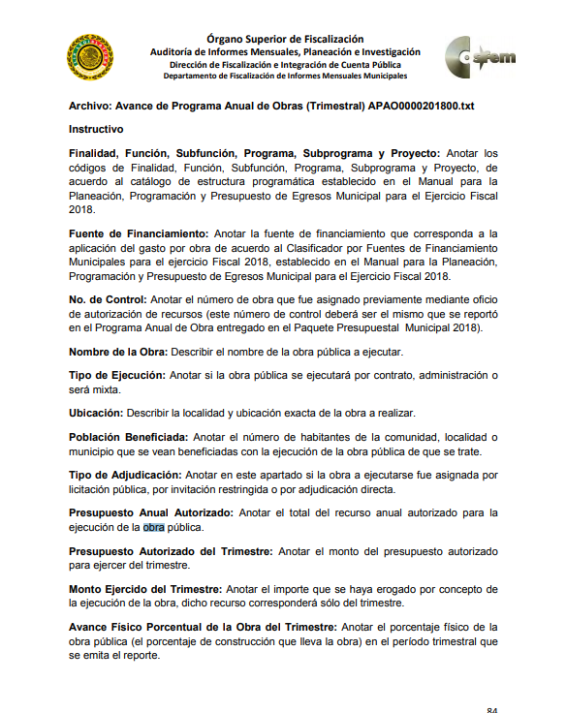



Así, con base en la normatividad referida, se puede concluir que el Ayuntamiento de Tlalnepantla de Baz debe contar con los documentos que den cuenta de los avances físicos de las obras públicas inconclusas, así como los contratos de dichas obras, donde se establece la fecha estimada para culminar las obras públicas.

Es de resaltar que, si bien, el Sujeto Obligado señala que no se encuentra obligado a generar documentos específicos para atender solicitudes de información, lo cierto es que bajo el principio de máxima publicidad se encuentra constreñido a dar a las solicitudes de información que le son presentadas, una interpretación amplia, de tal forma que pueda dar una expresión documental a las pretensiones de los solicitantes.

Al respecto, resulta ilustrador el Criterio 16/17, emitido por el Pleno del Instituto Nacional de Transparencia, Acceso a la Información Pública y Protección de Datos Personales, de rubro y texto siguientes:

Expresión documental. Cuando los particulares presenten solicitudes de acceso a la información sin identificar de forma precisa la documentación que pudiera contener la información de su interés, o bien, la solicitud constituya una consulta, pero la respuesta pudiera obrar en algún documento en poder de los sujetos obligados, éstos deben dar a dichas solicitudes una interpretación que les otorgue una expresión documental.

Por consiguiente, este Instituto advierte, de forma enunciativa mas no limitativa, y con base en la normatividad analizada, que las expresiones documentales que pudieran contener la información requerida por el solicitante son: El avance físico porcentual de la Obra del Trimestre donde se deberá anotar el porcentaje físico de la obra pública (el porcentaje de construcción que lleva la obra) en el período trimestral que se emita el reporte; el programa anual de Obra Pública; y el contrato de la obra, pues allí se especifican los servicios contendrán la descripción pormenorizada de los trabajos que se deban ejecutar, y se acompaña de los proyectos, planos, especificaciones, programas y presupuestos, así como la fecha estimada para culminar las obras públicas.

En el Disco 3, se menciona un Informe Mensual de Obra Pública por Contrato, así como una Cédula General de Obras Por Contrato donde se debe indicar el estatus en el que se encuentra la Obra Pública se anexan las imágenes para mejor referencia:

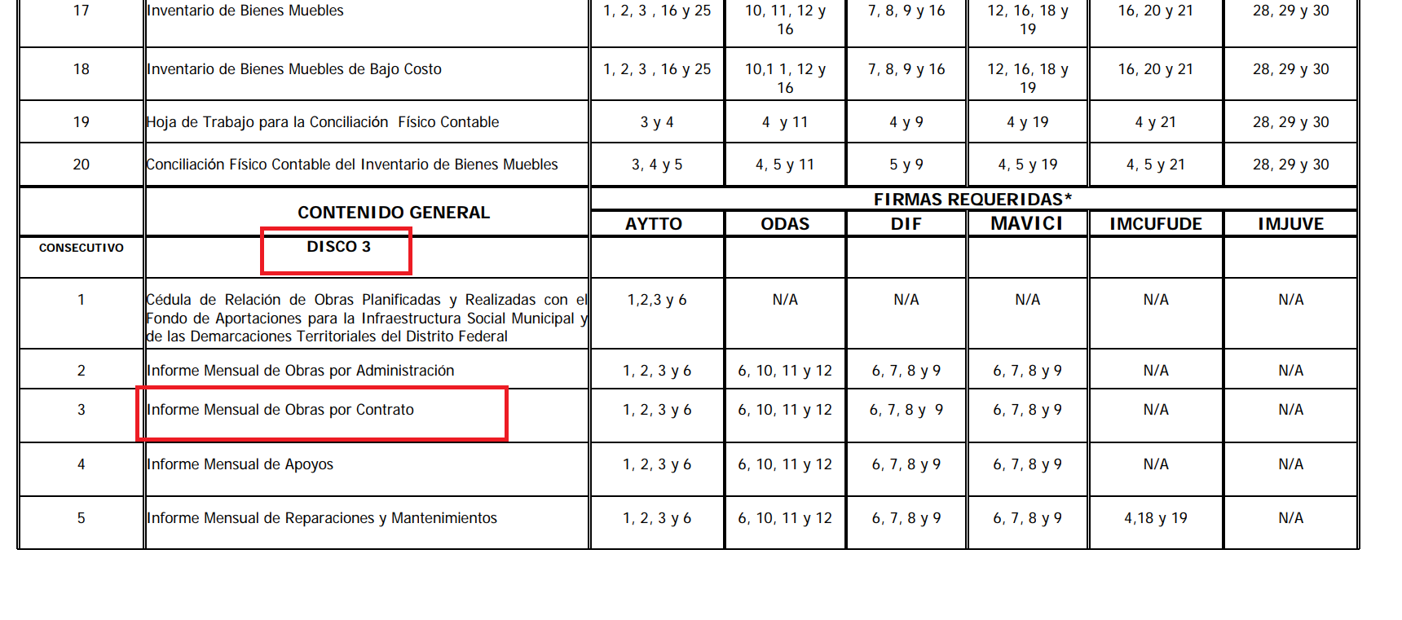
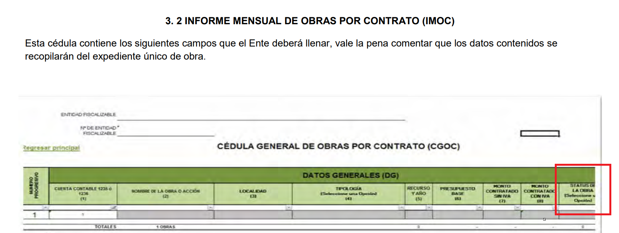

En el Disco 8, se hace referencia a un Informe Anual de Obra Pública por Contrato, donde se deberá incluir todas las obras que se consideraron en el Programa Anual de Obra, en el caso de que exista ampliación, reducción de recursos, así como creación y/o cancelación de obras se reflejará en el archivo antes mencionado, informando a ese Órgano Técnico las justificaciones respectivas.

Por lo tanto, en dicho informe del Programa Anual de Obra Pública se deberá especificar de manera precisa el periodo de ejecución y presupuesto ejercido de la obra pública de que se trate; así como la fuente de financiamiento con la que esta se llevará a cabo.

Ahora bien, referente a la fecha estimada para culminar las obras públicas, especifícame el artículo 12.15, fracción VIII del Código Administrativo del Estado de México indica que las dependencias, entidades y ayuntamientos, según las características, complejidad y magnitud de los trabajos, formularán los programas de obra pública o de servicios relacionados con la misma, así como sus respectivos presupuestos, con base en las políticas, objetivos y prioridades de la planeación del desarrollo del Estado y municipios, considerando las fechas de inicio y término de los trabajos de la obra pública. Por lo tanto, el Sujeto Obligado tendría que contar con la información relacionada con la solicitud de información interpuesta por el recurrente, conforme a lo comentado en párrafos anteriores.

Consecuentemente, este Órgano Garante no puede validar la totalidad de la respuesta otorgada por la Dirección de Obras Públicas y la Tesorería del Ayuntamiento de Tlalnepantla de Baz, ya que, como se ha demostrado, existen expresiones documentales generadas en usos de atribuciones y obligaciones que pueden atender los contenidos de información requeridos por el particular, sin la necesidad de elaborar documentos específicos.

Consecuentemente, el agravio manifestado por el Particular, referente a que el Sujeto Obligado le entregó la información incompleta, resulta fundado, pues este último genera, administra o posee, en usos de sus atribuciones, documentos que pueden satisfacer las pretensiones del ahora recurrente, por lo que hace al avance físico de las obras públicas inconclusas y las fechas de término de las mismas.

Finalmente, referente a los motivos por los que no se han terminado las obras públicas, se indica que de la normatividad analizada no se desprende que de las facultades, competencias o funciones por parte del Ayuntamiento de Tlalnepantla de Baz, deba generar o poseer dicha información; sin embargo, en el caso de que el Sujeto Obligado posea o administre la información solicitada por el Recurrente, se deberá entregar al solicitante los documentos referentes a las razones o motivos por los que no se han culminado las obras públicas que se encuentren en ese supuesto y, en caso de que no exista una expresión documental que dé cuenta de lo solicitado bastará con que indique al recurrente las causa que motivaron tal circunstancia.

SEXTO. Decisión.

Con fundamento en el artículo 186, fracción III, de la Ley de Transparencia y Acceso a la Información Pública del Estado de México y Municipios, este Instituto considera procedente MODIFICAR la respuesta otorgada por el Ayuntamiento de Tlalnepantla de Baz a la solicitud de acceso a la información pública que nos ocupa, e instruirle a efecto de que proporcione al ahora Recurrente, vía el Sistema de Acceso a la Información Mexiquense (SAIMEX), los documentos que den cuenta de:

- Los avances físicos de las obras públicas inconclusas de los años dos mil dieciséis a dos mil dieciocho;
- Fechas estimadas para culminar o concluir las obras públicas del periodo mencionado;
- Los motivos por los que no se han concluido las obras públicas del periodo de referencia.
Por lo que hace a la información del punto 3, en caso de que no exista una expresión documental que dé cuenta de lo solicitado bastará con que indique al Recurrente de manera precisa y clara las causa que motivaron tal circunstancia.

Es de considerarse que, si alguno de los documentos que pudieran satisfacer las pretensiones del Particular, contiene información susceptible de clasificarse en términos de los artículos 49, fracciones II y VIII de la Ley de Transparencia y Acceso a la Información Pública del Estado de México y Municipios, el Sujeto Obligado deberá entregar la respectiva versión pública, junto con el Acuerdo del Comité de Transparencia, en donde se funde y motive la información eliminada.

Por lo expuesto y fundado, el Pleno de este Instituto:

RESUELVE:

PRIMERO. Se MODIFICA la respuesta entregada por el Sujeto Obligado, por resultar FUNDADOS los motivos de inconformidad vertidos por el Recurrente, en términos del considerando QUINTO de la presente Resolución.

SEGUNDO. Se ORDENA al Ayuntamiento de Tlalnepantla de Baz, haga entrega al Recurrente, a través del Sistema de Acceso a la Información Mexiquense (SAIMEX), la documentación que dé cuenta de:

- Los avances físicos de las obras públicas inconclusas de los años dos mil dieciséis a dos mil dieciocho;
- Fechas estimadas para culminar o concluir las obras públicas del periodo mencionado;
- Los motivos por los que no se han concluido las obras públicas del periodo de referencia.

Por lo que hace a la información del punto 3, en caso de que no exista una expresión documental que dé cuenta de lo solicitado bastará con que indique al Recurrente de manera precisa y clara las causa que motivaron tal circunstancia.

Si alguno de los documentos que pudieran satisfacer las pretensiones del Particular, contiene información susceptible de clasificarse en términos de los artículos 49, fracciones II y VIII de la Ley de Transparencia y Acceso a la Información Pública del Estado de México y Municipios, el Sujeto Obligado deberá entregar la respectiva versión pública, junto con el Acuerdo del Comité de Transparencia, en donde se funde y motive la información eliminada.

TERCERO. NOTIFÍQUESE la presente resolución al Titular de la Unidad de Transparencia del Sujeto Obligado, para que conforme al artículo 186, último párrafo, 189, segundo párrafo y 194 de la Ley de Transparencia y Acceso a la Información Pública del Estado de México y Municipios; dé cumplimiento a lo ordenado dentro del plazo de diez días hábiles, e informe a este Instituto en un plazo de tres días hábiles siguientes sobre el cumplimiento dado a la presente.

CUARTO. NOTIFÍQUESE al Recurrente la presente Resolución, asimismo, se hace de su conocimiento que de conformidad con lo establecido en el artículo 196 de la Ley de Transparencia y Acceso a la Información Pública del Estado de México y Municipios podrá promover el Juicio de Amparo en los términos de las leyes aplicables.

ASÍ LO RESUELVE, POR UNANIMIDAD DE VOTOS EL PLENO DEL INSTITUTO DE TRANSPARENCIA, ACCESO A LA INFORMACIÓN PÚBLICA Y PROTECCIÓN DE DATOS PERSONALES DEL ESTADO DE MÉXICO Y MUNICIPIOS, CONFORMADO POR LOS COMISIONADOS ZULEMA MARTÍNEZ SÁNCHEZ, EVA ABAID YAPUR, JOSÉ GUADALUPE LUNA HERNÁNDEZ, JAVIER MARTÍNEZ CRUZ Y LUIS GUSTAVO PARRA NORIEGA, EN LA PRIMERA SESIÓN ORDINARIA CELEBRADA EL NUEVE DE ENERO DE DOS MIL DIECINUEVE, ANTE EL SECRETARIO TÉCNICO DEL PLENO, ALEXIS TAPIA RAMÍREZ.
Zulema Martínez Sánchez
Comisionada Presidenta
(Rúbrica)
Eva Abaid Yapur  Comisionada  (Rúbrica) |  | José Guadalupe Luna Hernández  Comisionado  (Rúbrica)
Javier Martínez Cruz Comisionado  (Rúbrica) |  |  | Luis Gustavo Parra Noriega  Comisionado  (Rúbrica)
Alexis Tapia Ramírez
Secretario Técnico del Pleno
(Rúbrica)

Esta foja corresponde a la resolución de fecha nueve de enero de dos mil diecinueve, emitida en el recurso de revisión número 03931/INFOEM/IP/RR/2018.

